결과보고서



**제목 : 모터와 발전기**

|  |  |
| --- | --- |
| **수강과목 :** | **일반물리실험2** |
| **담당교수 :** | **주경광** |
| **학 과 :** | **소프트웨어공학과** |
| **학 번 :** | **205866** |
| **이 름 :** | **박유진** |
| **제출일자 :** | **2023.11.13.** |

**목차**

**Ⅰ. 개요**

(1) 실험 제목

(2) 실험 목적

(3) 실험 준비물

(4) 실험 이론

**Ⅱ. 실험 과정 및 결과**

(1) 코일에 흐르는 전류가 만드는 자기장

(2) 모터의 원리

(3) 발전기의 원리

**Ⅲ. 결론**

(1) 결론 및 토론(고찰)

**Ⅰ. 개요**

**(1) 실험 제목 :** 모터와 발전기

**(2) 실험 목적 :** (전류로 자기장을 만드는) 모터와 (자기장의 변화로 전류를 만드는) 발전기의 원리를 이해한다.

**(3) 실험 준비물 :** 모터/발전기 set, 집게 전선, 멀티미터, (원형 자석 2~4개-미리 부착됨), 직류 전원, 나침반, 꼬마전구(1.5 V), 전구 소켓

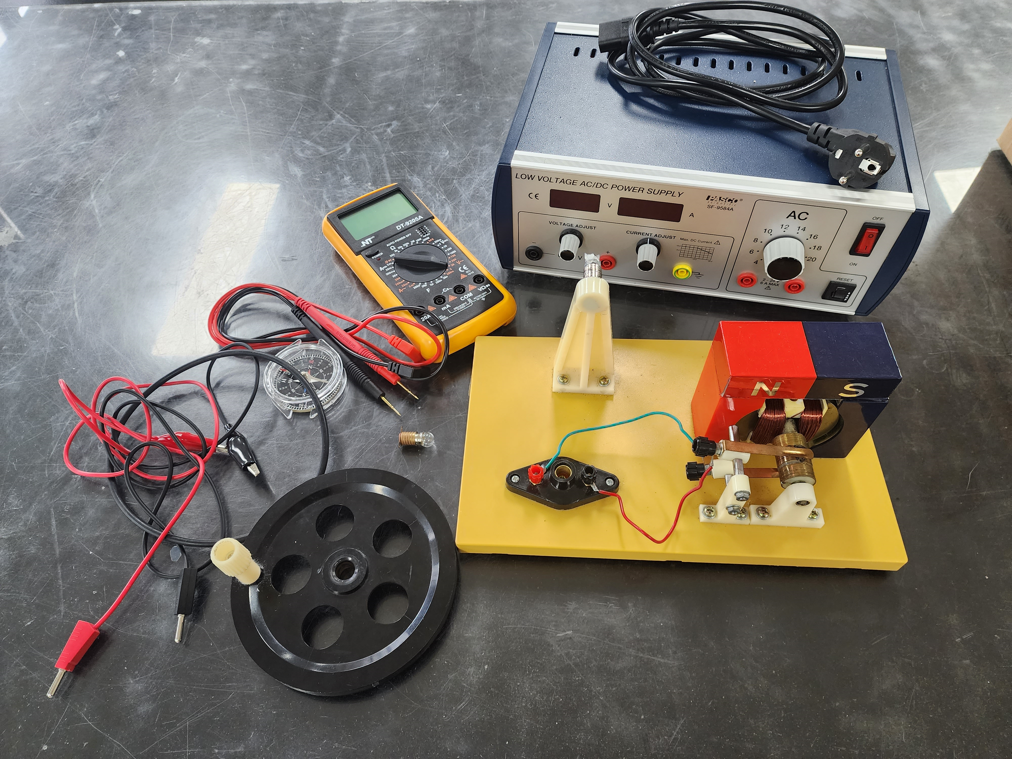

**[그림 1]. 실험 준비물 관련 사진**

**(4) 실험 이론:**

전동기(모터)와 발전기의 원리에 대해 각각 알아본다.

**① 전동기(모터)의 원리**

자석(자기장) 속에 놓여 있는 도선에 전류가 흐르면 도선은 힘을 받아 움직인다. 이때

받는 힘의 방향은 플레밍의 왼손 법칙을 통해 알 수 있다. 자기장 속에 사각형 모

양의 코일을 넣고 전류를 흐르게 하면 코일은 힘을 받아 회전하는데, 이것을 전동기

(모터)라고 한다. 전동기의 회전력은 코일의 감은 수와 코일에 흐르는 전류의 세기에

비례한다.

**② 발전기의 원리**

얻는 전류가 [직류](https://terms.naver.com/entry.nhn?docId=4389749&ref=y)인가 [교류](https://terms.naver.com/entry.nhn?docId=4389634&ref=y)인가에 따라 발전기를 [직류발전기](https://terms.naver.com/entry.nhn?docId=4389747&ref=y)와 [교류발전기](https://terms.naver.com/entry.nhn?docId=4389657&ref=y)로 세분한다.

[교류발전기](https://terms.naver.com/entry.nhn?docId=4389657&ref=y)는 회전 운동에 의해 [교류](https://terms.naver.com/entry.nhn?docId=4389634&ref=y)를 만드는 발전기이다. [직류발전기](https://terms.naver.com/entry.nhn?docId=4389747&ref=y)에는 일차적으로 생산된

[교류전압](https://terms.naver.com/entry.nhn?docId=4389659&ref=y)을 [직류](https://terms.naver.com/entry.nhn?docId=4389749&ref=y)로 바꾸는 [정류자](https://terms.naver.com/entry.nhn?docId=5741218&ref=y)가 필요하다. 그림 1은 [교류발전기](https://terms.naver.com/entry.nhn?docId=4389657&ref=y)의 한 예이다. 석쇠 모양으로

감긴 [코일](https://terms.naver.com/entry.nhn?docId=4389776&ref=y) 또는 [도선](https://terms.naver.com/entry.nhn?docId=5741438&ref=y)의 양 끝이 회전하더라도 항상 외부 회로와 연결되도록, 양 끝이 고리

모양의 두 개의 미끄럼 고리에 닿아 있다. 자석 혹은 [전자석](https://terms.naver.com/entry.nhn?docId=3537237&ref=y)의 N극으로부터 S극 방향으로

[자기장](https://terms.naver.com/entry.nhn?docId=4389642&ref=y)이 형성되어 있고, 그 사이에 외부 힘에 의해 회전할 수 있는 [코일](https://terms.naver.com/entry.nhn?docId=4389776&ref=y)이 [자기장](https://terms.naver.com/entry.nhn?docId=4389642&ref=y) 하에 있다.

[코일](https://terms.naver.com/entry.nhn?docId=4389776&ref=y)이 외부 [돌림힘](https://terms.naver.com/entry.nhn?docId=3536975&ref=y)에 의해 강제 원운동을 하면, [코일](https://terms.naver.com/entry.nhn?docId=4389776&ref=y) 내 [자유전자](https://terms.naver.com/entry.nhn?docId=4389813&ref=y)는 [코일](https://terms.naver.com/entry.nhn?docId=4389776&ref=y)의 회전 방향을 따라

[전류](https://terms.naver.com/entry.nhn?docId=3537229&ref=y)를 형성한다. 자기장 안에 있는 전류가 받는 [로런츠힘](https://terms.naver.com/entry.nhn?docId=4389561&ref=y)은 자기장과 전류에 수직인 방향,

즉 [코일](https://terms.naver.com/entry.nhn?docId=4389776&ref=y)의 양 끝 방향으로 작용하여 결과적으로 a와 b단자 사이에 [기전력](https://terms.naver.com/entry.nhn?docId=5741249&ref=y)을 만든다. 원판의 회전

방향이 바뀌면 기전력의 부호만 바뀔 뿐 나머지 물리적 상황은 같다. 따라서, 원판의 회전축과

가장자리에 전선을 연결하면 이 장치는 [교류발전기](https://terms.naver.com/entry.nhn?docId=4389657&ref=y)로서 작동하게 된다.

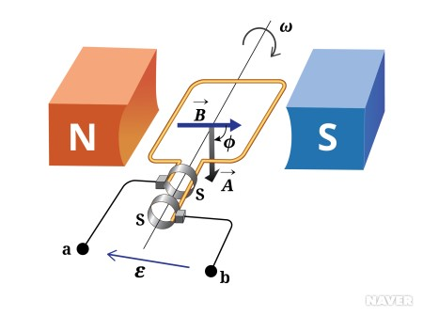

[직류발전기](https://terms.naver.com/entry.nhn?docId=4389747&ref=y)에서는, C자 형태의 두 미끄럼고리가 서로 닿지 않은 상태에 있으며 [정류자](https://terms.naver.com/entry.nhn?docId=5741218&ref=y)로 불리운다.

그림2은 [직류발전기](https://terms.naver.com/entry.nhn?docId=4389747&ref=y)이다. [직류발전기](https://terms.naver.com/entry.nhn?docId=4389747&ref=y)에서는 두 미끄럼고리 사이에 항상 같은 부호의 [전위](https://terms.naver.com/entry.nhn?docId=3537233&ref=y)가

형성된다.

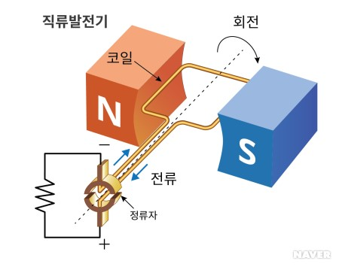

**Ⅱ. 실험 과정 및 결과**

**(1) 코일에 흐르는 전류가 만드는 자기장**

**지난 실험인 전류계 만들기를 통해 여러분은 이미 전선에 흐르는 전류가 주변에 자기장을 만드는 것을 확인했고, 그 힘을 이용해 나침반 자석을 회전시켰다. 이번에는 그 힘을 더 극대화하여 나침반 자석보다 크고 무거운 물체를 회전시키려고 한다.**

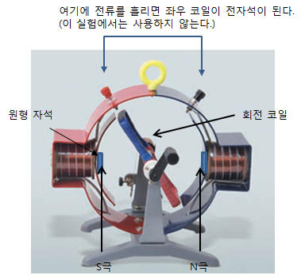

**① 실험 장치를 보라. 고정된 코일이 양쪽에 하나씩 있고, 회전하는 코일이 그 중앙에 있다. 현재 자석은 없다. 위의 전자석용 전극에 적당한 전류를 흘리면 양쪽의 고정 코일이 전자석이 되어 각각 S극과 N극을 형성한다. 이 실험에서는 전자석을 가동시키는 대신, 원판형 영구자석을 양쪽에 붙여 자기장을 형성한다.**

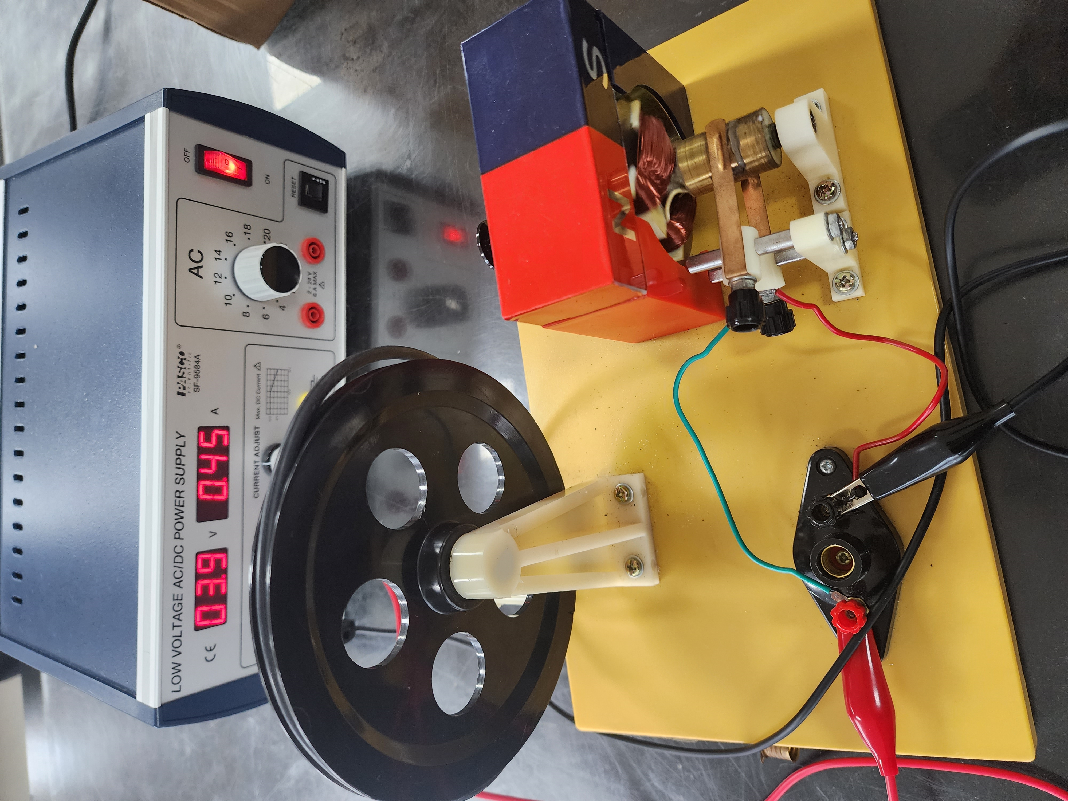

**[그림 2]. 실험 장치 구성 사진**

**② 자석을 붙인 후, N극과 S극 사이에 놓인 회전 코일이 어떤 힘을 받는지 확인해보라.**

→ 자석에 의해 자기장이 형성되기 때문에 회전 코일은 자기력을 받는다.

**③ 회전 코일의 회전축의 납작판(브러쉬)을 아래 그림과 같이 이동시키고 고정한다. 이**

**상태에서 오른쪽의 두 단자에 직류 전원을 연결하면 회전 코일에 전류가 흐르게 된다.5 V 이하의 전압을 가한 상태에서 코일이 어떤 힘을 받는지 살펴보라. 예상과 일치하는가?**

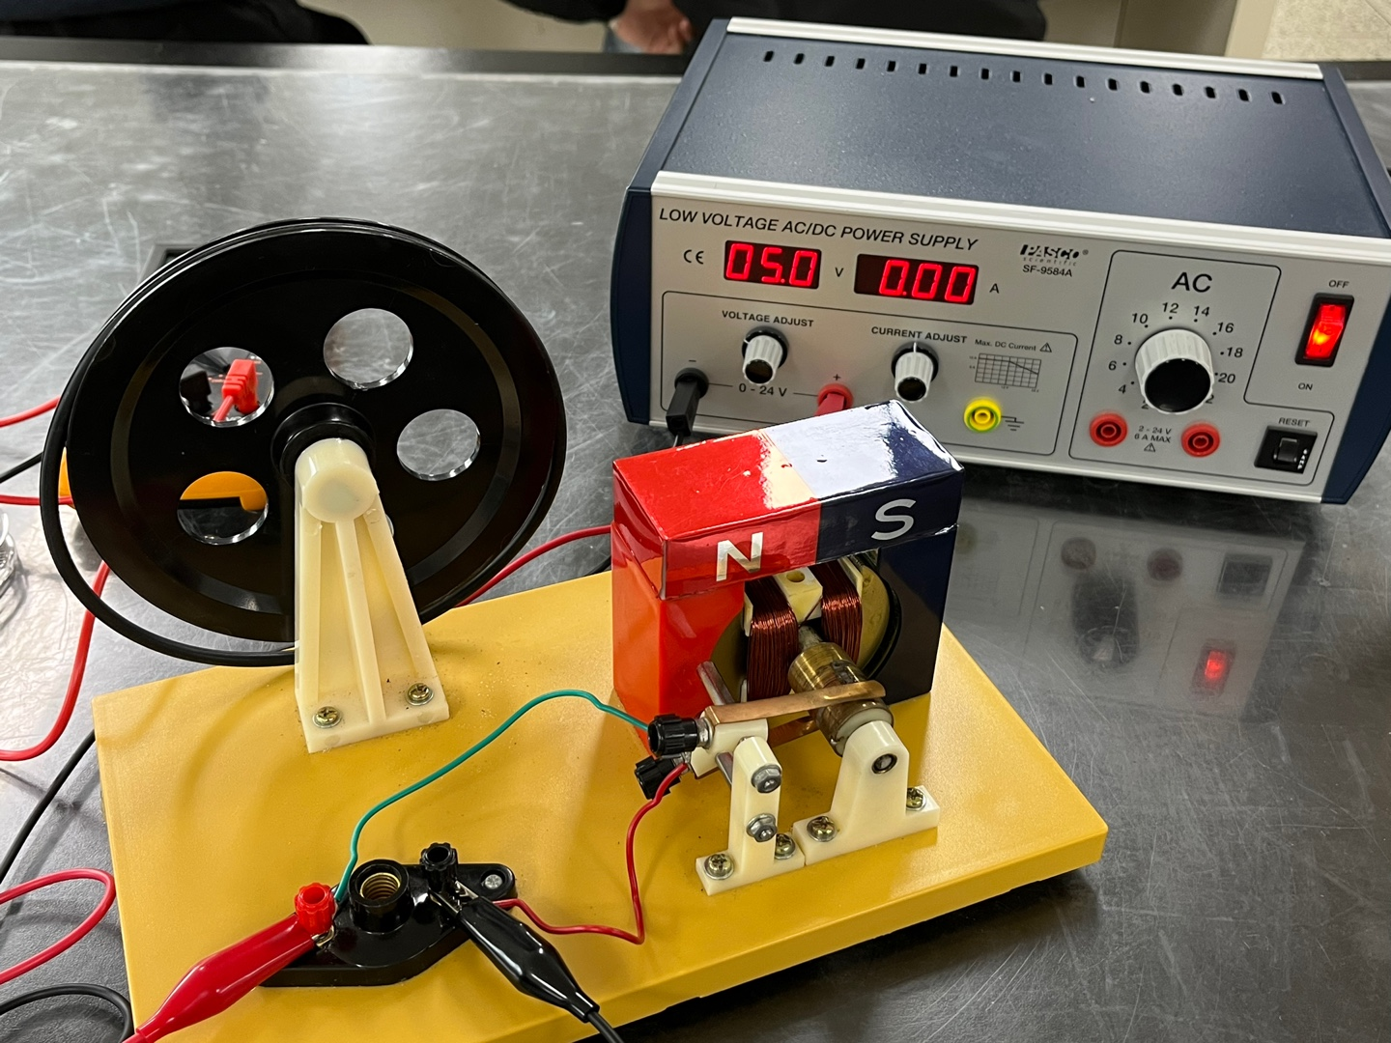

**[그림 3]. 자기력 관련 실험사진 (5V일 때)**

→ 5V의 전압을 가하면 코일에 전류가 흐르게 되고, 자기장이 생성된다. 자기장 속의 도선에 전류가 흐르면 자기장 방향에 수직한 방향으로 자기력이 발생하기 때문에 코일은 회전할 것이다.

**④ 만일 회전 코일이 같은 방향으로 계속해서 회전하도록 만드려면 어떤 장치가 필요하겠는지 생각해보라. 예를 들어, 직류대신 교류를 흘리면 모터가 계속 회전하도록 만들 수 있을까?**

→ 회전 코일이 같은 방향으로 계속 회전하도록 만드려면 정류자가 필요하다. 정류자는 전동기나 발전기 등에서 코일에 흐르는 전류의 방향을 유지시켜주는 장치이다. 직류대신 교류를 흘리면 코일의 전류 방향을 계속 바꿔주어야만 모터가 계속 회전할 수 있기 때문에, 정류자를 이용하면 모터가 계속 회전할 수 있다.

**(2) 모터의 원리**

**① 이번에는 아래 그림과 같이 브러쉬를 원통의 중앙으로 이동하고 전류를 흘려보라. (원통이 회전함에 따라 브러쉬가 +극과 –극을 교대로 접촉하도록 만든다.) 앞의 상황과 어떻게 다른가?**

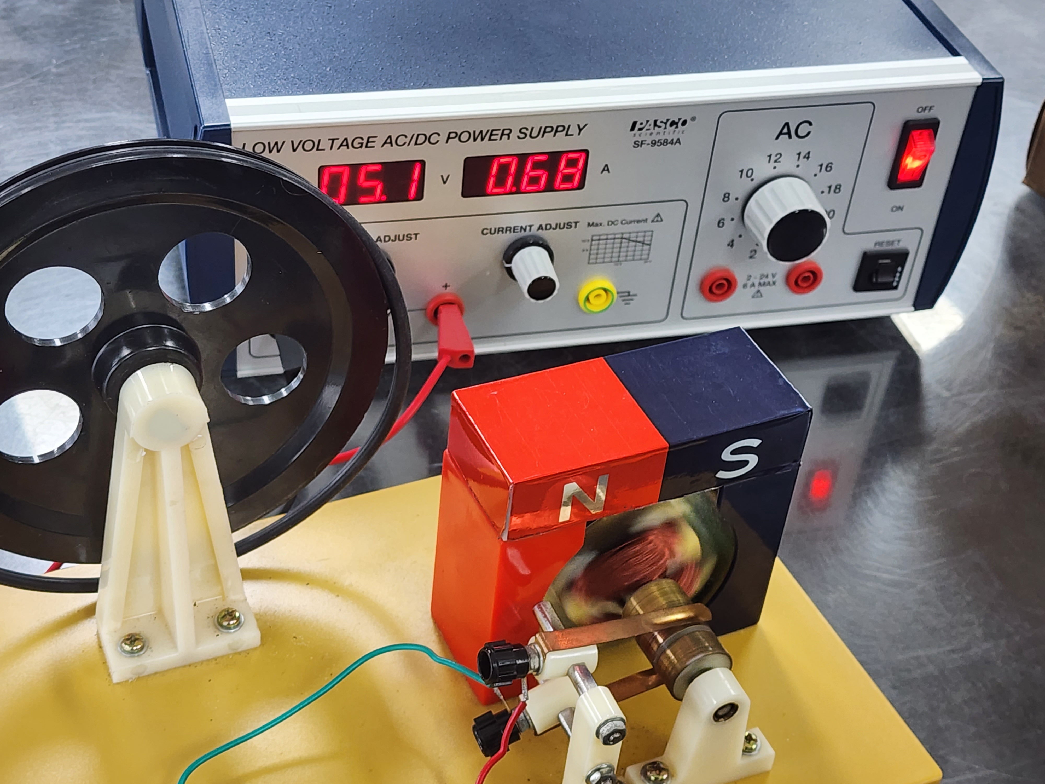

**그림 4. 브러쉬가 중앙에 있을 때, 실험사진**

→ 앞의 상황과 다르게 계속 회전하였다. 원통이 회전함에 따라 브러쉬가 +극과 -극을 교대로 접촉하면서 자기장의 방향이 계속 바뀜에 따라 전류의 방향도 바뀐다. 따라서 모터는 계속 회전한다. 이는 정류자가 있기 때문에 교류가 흘러도 모터가 끊기지 않고 계속해서 회전할 수 있는 것이다.

**② 모터 제작에 있어서 회전축과 브러쉬의 역할은 무엇인가?**

→ 직류 전원에서 공급되는 직류가 브러쉬를 거쳐 전기자의 코일 내에서 교류로 전환된다. 전선을 따라 공급된 전류를 회전축에 설치된 정류자로 전류를 흘려보내고, 전기자가 180도 회전할 때마다 공급되는 직류의 방향을 전환시켜 모터가 계속 회전할 수 있도록 한다. 따라서 모터 제작에 있어 회전축과 브러쉬는 중요한 역할을 한다.

**[표 1]. 전압에 따른 회전코일 속도 관련 데이터 값**

**③ 회전 코일에 가해주는 전압에 따라 회전 속도가 어떻게 달라지는지 측정하고 그래프로 그려보라. 외부 전압 외에 회전 속도에 영향을 주는 요소에는 또 어떤 것이 있겠는가? 모터의 입력전압은 최대 12 V, 전류는 최대 1A를 넘기지 않도록 한다.**

|  |  |  |  |  |
| --- | --- | --- | --- | --- |
| 전압(V) | 3 | 5 | 8 | 10 |
| 10초당 회전수(rev/10s) | 15.6 | 40.3 | 90.9 | - |
| 초당 회전수(rev/s) | 1.56 | 4.3 | 9.09 | - |

→ 2V, 4V일 때는 전압이 작아 코일이 회전하지 않았다.

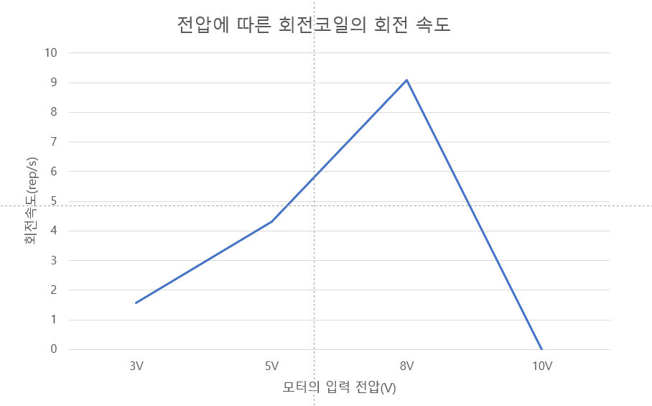→ 그래프를 통해 회전 속도는 모터의 입력 전압에 비례한다는 것을 알 수 있다. 외부 전압 외에 자석의 세기, 전류의 세기 등이 코일의 회전 속도에 영향을 준다. (단, 10V에 한해서는 너무 빠른 속도로 인해 카메라로 측정이 불가하여 0으로 계산했음)

[그림 ]. 전압에 따른 회전코일의 회전 속도

**(3) 발전기의 원리**

**코일을 통과하는 자기장의 세기가 ‘변화’하면 코일에 전류가 유도된다. 이를 이용하면 전원 없이도 전류를 만들어낼 수 있는데, 이를 발전기라고 부른다.**

**① 아래 그림과 같이 코일에 자석을 가져가거나 자석을 멀리 치우면 (자기장의 세기가 변하는 순간에 한해) 코일에 전압이 유도되고 따라서 전류가 흐른다. 이 때 만들어지는 전압은 직류전압일까, 교류 전압일까?**

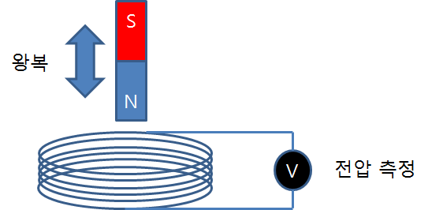

→ 코일에 자석을 가져가거나 자석을 멀리 치우면 전자기 유도에 의해 자기선속이 시간에 따라 변하고 도선에 전류가 흐르게 된다. 전자기 유도에 의해 생기는 전류의 방향은 코일 내부의 자속의 변화를 방해하는 방향이다. 자석의 N극이 코일에 가까워지면 자속의 증가를 방해하는 방향인 시계방향으로 전류가 흐른다. 자석의 N극이 코일에서 멀어지면 시계 반대 방향으로 전류가 흘러 자속의 감소를 방해한다. 따라서 자석이 코일에서 가까워지거나 멀어질 때의 전류의 방향은 반대이기 때문에, 이로 인해 만들어지는 유도기전력(전압)은 교류 전압이다.

**② 그러나 이런 방식의 발전기는 불편한 점이 많다. 첫째로, 자석을 왕복시키는 장치를 만들기가 번거롭고, 둘째로, 만들어지는 전압이 교류 전압이다.**

**모터의 구조를 잘 살펴보면 직류 전기를 만드는 발전의 목적에도 적합함을 알 수 있다. 단, 모터의 경우에는 자석이 양쪽에 고정되어 있고, 대신 코일이 회전을 한다. 손으로 코일을 회전시키면서 코일 양 끝에 유도되는 전압을 측정하여 보라. 이 전압은 교류 전압인가, 직류 전압인가? 최대 몇 V 정도 얻을 수 있는가?**

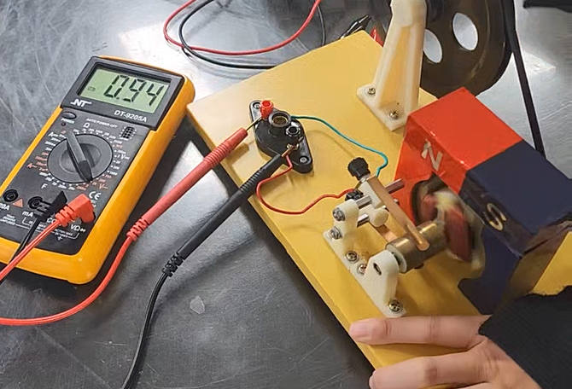

**[그림 6]. 발전기 실험 사진**

→ 코일에 흐르는 유도 전류의 방향이 계속 변하기 때문에 코일이 회전하면서 코일 양 끝에 유도되는 전압은 교류 전압이다. 실험을 통해 최대 0.003V의 전압을 얻을 수 있었다.

**③ 이 발전기를 사용해서 꼬마전구에 불을 켜거나 다른 모터를 돌릴 수 있을까? 다른 조와 협동하는 방법도 생각해보라.**

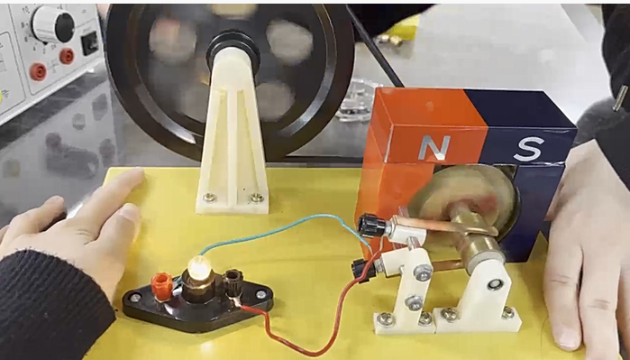

**[그림 7]. 꼬마전구 관련 실험 사진**

→ [그림 7]을 참고하면, 발전기를 이용하여 꼬마전구에 불을 켤 수 있음을 알 수 있다.

**Ⅲ. 결론**

**(1) 결론 및 토론(고찰)**

회전코일의 회전축의 브러쉬를 같은 위치에 놓으면 전류가 코일쪽을 통과하지 않고 브러쉬 사이로 지나가서 코일이 회전하지 않는다는 사실을 알게 되었다. 발전기 실험 도중 전구가 켜지지 않아서 돌리는 속도가 부족하다고 생각했었는데, 전구가 불량이였다. 앞으로는 실험시에 실험도구가 제대로 작동하는지 미리 확인하고 실험해야겠다고 생각했다. 10V로 두고 코일의 회전수를 구할 때 카메라의 한계로 속도를 제대로 측정하지 못하였는데, 이부분이 아쉬웠다.